应急预案编JHBDZZ-2022-001

预案版本AQ-001

西充吉豪博德商业管理有限公司

生产安全事故应急预案

颁布日期：**2022**年04月

**发 布 令**

为了规范生产安全事故预防和处置.控制、减轻生产安全事故引起的危害以及造成的影响和损失，保护员工、相关方、人民群众生命和财产安全,保护环境,保障社会公共安全，维护社会稳定，快速反应、有效控制 和妥善处置突发事件,尽快恢复正常生产生活程序，依据《安全生产法》、 《环境保护法》、《生产经营单位安全生产事故应急预案编制导则》、《生产安全事故应急预案管理办法》（中华人民共和国应急管理部令第2号）等法律法规、导则和国家、地方政府近期对编制突发公共事件应急处置预案的原则以及《突发事件综合应急处置预案》的要求，针对西充吉豪博德商业管理有限公司的经营特点，编制了《西充吉豪博德商业管理有限公司生产安全事故应急预案》。

《西充吉豪博德商业管理有限公司生产安全事故应急预案》已经西充吉豪博德商业管理有限公司领导小组讨论通过，现正式发布。

西充吉豪博德商业管理有限公司总经理：何常辉

二0二二年四月一日

**目录**

[第一部分 综合应急预案 1](#bookmark23" \o "Current Document)

[1总则 1](#bookmark26" \o "Current Document)

1.1目的 1

1.2编制依据 1

1.3应急预案的适用范围 3

1.4应急预案体系 3

1.5应急工作原则 4

2生产经营单位的危险性分析 5

2.1生产经营单位的概况 5

2. 2风险辨识与分析 5

[3组织机构及职责 17](#bookmark116" \o "Current Document)

[4预警和信息报告 21](#bookmark161" \o "Current Document)

[4.1预警行动 21](#bookmark164" \o "Current Document)

4.2信息报告与处置 23

5应急响应 25

5.1响应分级 25

5.2响应程序 25

5.3处置措施 28

5.4应急结束 30

[6信息公开 32](#bookmark246" \o "Current Document)

6.1新闻发言人 32

6.2通报原则 32

6.3信息公开程序 32

[7后期处置 33](#bookmark249" \o "Current Document)

[8保障措施 34](#bookmark257" \o "Current Document)

8.1通信与信息保障 34

1. 2应急队伍保障 34

8. 3应急物资装备保障 35

1. 4其它保障 35

9培训与演练 36

9.1培训 36

9.2演练 36

[第二部分 专项应急预案 38](#bookmark277" \o "Current Document)

（一）火灾 38

[（二）人单意外 42](#bookmark300" \o "Current Document)

（三）突然停电 44

[（四）电梯困人应急预案 46](#bookmark313" \o "Current Document)

[（五）扶梯在运行中发生紧急意外的应急预案 48](#bookmark327" \o "Current Document)

[（六）天然气泄漏应急预案 49](#bookmark335" \o "Current Document)

[（七）水浸应急预案 51](#bookmark348" \o "Current Document)

[（八）抢劫 53](#bookmark366" \o "Current Document)

[（九）示威或暴力 55](#bookmark381" \o "Current Document)

（十）骚乱 56

（十一）爆炸物 57

[（十二）拥挤踩踏事故处置措施 58](#bookmark406" \o "Current Document)

[（十三）炸弹威胁（恐吓） 59](#bookmark411" \o "Current Document)

（十四）各类突发事件在超市区域内发生，而导致媒体记者到场

采访时 61

[（十五）举办大型活动引起人员过度密集情况时 62](#bookmark422" \o "Current Document)

[（十六）重要人员到访购物中心时 63](#bookmark425" \o "Current Document)

[（十七）其他自然灾害（地震） 64](#bookmark428" \o "Current Document)

第三部分 附件 65

附件1有关应急部门、机构或人员的联系方式 65

附件2事故信息处置程序及内容 66

附件3应急物资装备的名录或清单 67

附件4公司危险源一览表 69

附件5消防应急疏散图 70

[附件6风险评估报告 72](#bookmark437" \o "Current Document)

[附件7应急资源调查报告 72](#bookmark509" \o "Current Document)

**第一部分 综合应急预案**

**1总则**

1.1目的

为了加强对西充吉豪博德商业管理有限公司生产安全事故的有效控制,最大限度地降低事故危害程度,保障人民群众生命和财产安全,现根据《中华人民共和国安全生产法》和国务院《生产安全事故应急条例》,制定本生产安全事故应急预案。

**1.2编制依据**

（1）《中华人民共和国突发事件应对法》（中华人民共和国第 十届全国人民代表大会常务委员会第二十九次会议于2007年8月30 日通过，自2007年11月1日起施行）

（2）《国家突发公共事件总体应急预案》（国务院【2006】）

（3）《中华人民共和国安全生产法》（主席令【2014】第13号）

（4）《中华人民共和国消防法》（主席令【2019】第29号）

（5） 《中华人民共和国职业病防治法》（主席令【2018】第24 号）

（6）《中华人民共和国防震减灾法》（主席令【2009】第7号）

（7）《生产安全事故应急条例》（国务院令第708号）

（8）《工作场所职业上生监督管理规定》（2012年6月1日起施行，原国家安监总局令第47号）

（9）《四川省安全生产条例》（2007年1月1日施行，四川省 第十届人大会常务委员会公告第90号）

（10）《四川省消防条例》（四川省第九届人民代表大会常务委员会第78号公告，2011年修正)

1. 《四川省生产经营单位安全生产责任规定》(2007年12 月9日起施行，四川省人民政府2007年第216号令)
2. 《生产安全事故应急预案管理办法》(应急管理部令第2号)
3. 《生产安全事故信息报告和处置办法》(原国家安监总局令第21号)
4. 《生产经营单位生产安全事故应急救援预案编制导则》

(GB/T 29639-2013)

1. 《重大火灾隐患判定方法》(GB/T 35181-2017)
2. 《四川省生产安全事故报告和调查处理规定》(四川省政府225号令)
3. 《四川省安全生产事故灾难应急预案》(四川省人民政府办公厅川办函【2017】 30号)
4. 《南充市突发事件应急预案管理办法》(南府办发【2017】42号)

（19） 关于《西充县2018年安全生产工作要点及重点任务分解表》的通知(县应急管理局)

（20）《生产经营单位生产安全突发事件应急预案编制导则》

(GB/T 29639-2013)

1. 《风险管理原则与实施指南》(GB/T 24353-2009)
2. 《风险管理风险评估技术》(GB/T 27921-2011)
3. 《中国地震动参数区划图》(GB/T 18306-2015)

**1.3应急预案的适用范围**

成都圣吉安特物业管理有限公司西充分公司制订有效完善的应急预案用来规范应急救援行动管理，以便在发生各类生产经营安全事故时能及时、有效地统筹指挥应急救援行动。

**1.4 应急预案体系**

本公司生产经营安全事故应急预案由综合应急预案、专项应急预 案组成，其结构图如下：

应急预案体系

综合应急预案

应急组织机构

专项应急预案

**1.4.1综合应急预案**

综合应急预案是应急救援预案体系的总纲，主要从总体上阐述事故的应急工作原则，包括商区的应急组织机构及职责、应急预案体系、事故风险描述、预警及信息报告、应急响应、保障措施、应急预案管理等内容，是应急行动、措施和保障等基本要求和程序，是应对事故的综合性文件。

**1.4.2专项应急预案**

专项应急预案是为应对某一类型或几种类型事故，或者针对重大活动内容而制定的应急救援预案。专项应急预案包括事故风险分析、应急指挥机构及职责、处置程序和措施等内容。

**1.5应急工作原则**

1、 坚持救人第一、防止灾害扩大的原则。在保障施救人员安全的前提下，果断抢救受困人员的生命，迅速控制事故现场，防止灾害扩大。

2、 坚持统一领导、科学决策的原则。由现场指挥部和总指挥部根据预案要求和现场情况变化领导应急响应和应急救援，现场指挥部负责现场具体处置，重大决策由总指挥部决定。

3、 坚持信息畅通、协同应对的原则。总指挥部、现场指挥部与救援队伍应保证实时互通信息，提高救援效率，在事故单位开展自救的同时，外部救援力量根据事故单位的需求和总指挥部的要求参与救援。

4、 坚持保护环境，减少污染的原则。在处置中应加强对环境的保护，控制事故范围，减少对人员、大气、土壤、水体的污染。

5、 在救援过程中，有关单位和人员应考虑妥善保护事故现场以及相关证据。任何人不得以救援为借口，故意破坏事故现场、毁灭相关证据。

**2生产经营单位的危险性分析**

**2.1生产经营单位的概况**

西充吉豪博德商业管理有限公司，作为西充商业地产方面的专家，公司致力于为鹭岛·财富天街商业物业项目提供顾问咨询及招商运营服务，我们的服务贯穿商业地产从规划、运营到物业管理的全过程，包括鹭岛·财富天街项目前期调研、项目定位、业态规划、品牌落位、主力店引入、租售策略、资产管理、商业运营和商业物业服务等方面。公司凭借丰富的操盘经验、卓越的团队运营及执行力，通过创造、提升商业项目的未来价值和品牌增益，实现政府单位、投资方、开发商、商户及消费者等多方共赢，致力成为西充商业地产管理的引领者。

我们相信，商业成功的关键在于细致周详的计划、客观严谨的市场调查、专业丰富的实操经验及由始至终的执行力。我们与国内的投资者和发展商长期稳固的关系使我们更加了解客户的需求，这些宝贵经验也将带给我们客户长远的价值。鹭岛·财富天街目前已被政府部门列为西充县夜间经济示范街。商区已按消防部门要求设置消防设施、设备，商区内配置有自动消防控制系统1套、湿式自动喷水灭火系统9套、气体灭火系统12套、防烟系统29套、排烟系统16套、消防水池（818m³）1个、高位水箱（18m³）1个、水泵接合器10个、室外消火栓7个、室内消火栓308个、灭火器616具、微型消防站2个、监控中心1个等消防设施设备，商区每层楼楼梯安全出口21个；现已建立健全安全生产应急预案。

**2.2风险辨识与分析**

**危险源和风险分析**

**表2-1 商区风险识别表**

|  |  |  |  |  |  |
| --- | --- | --- | --- | --- | --- |
| 多故类型 | 风险源 | 情形描逑 | 地点 | 风险描述 | |
| 影响形式 | 影响对象 |
| 火灾 | 消防管理不 | 电线短路透章操作或及烟 | 购物区 | 壕毁建筑物, | 人、建（构） |
| 到位的场所 | 明火造成火灾、 | 办公区 | 人员，窒息 | 筑物 |
| 恐怖 | 恐怖分子 | 劫持人质、制造爆炸等 | 购物区  办公区 | 人员伤亡，建筑物损毁、恐慌与混乱 | 人、建筑物 |
| 爆炸 | 不法分子 | 不法分子为报更他人报复社会或制造社会影响 | 购物区  办公区 | 人员伤亡，建筑物损毁、恐慌与混乱 | 人、建筑物、 财产损失 |
| 触电 | 电气设备和 | 电气设备或线路老化不符 | 配电 | 人员伤亡 | 人 |
| 线路老化 | 合要求，办公场所触电事故 | 室等 |
| 踩踏 | 管理不到位 | 商业活动促销时，人流量太大，  疏散不到位 | 卖场 | 人员伤亡 | 人 |
| 撞击、坠暮、  挤压、触电、  剪切 | 升降电梯、  手扶电梯 | 遂击伤害、*坠*落伤言、挤压 伤害、触电伤害、萸切伤害 | 升降  梯、手  扶电梯 | 人员伤亡 | 人 |

鹭岛财富天街是多业态经营商区，经营业态有餐饮、KTV、茶房、儿童游乐场所、超市、百货、家电、教育机构、影院等，易燃物品多, 设置有大量的照明、用电设备，可能因电器设备故障引发安全事故。人员密集的公共场所较多，可能因人员动火及电路、电器故障引发火灾，加强对用火、用电的管理，防止火灾发生是商区工作重中之重。由于商区人员流动量大，一旦发生各种突发事件，容易造成踩踏事故，因此人员的疏散工作十分重要，必须建立快速的人员应急疏散机制。根据上述危险性分析，商区通过加强对全体员工安全知识教育、各岗位可能发生的安全事故及防范措施和应急处置方法等教育和培训，增强员工的安全意识，提高应急处置能力及自救互救能力。另外,对各商户开展应急疏散教育，使各商户熟悉应急疏散路线，提高发生突发事件时的应急疏散能力。加强对用火、用电的管理，完善应急示标志及疏散标志、应急照明灯等安全设施，建立24小时监控系统及消防报警系统，建立应急救援组织并完备应急救援物资及装备，以提高商区的应急救援能力，防止发生安全事故。

**财产风险**

**1、建筑火灾风险**

（1）建筑规模

建筑规模就是指商区的体量、格局或范围的大小。建筑规模越大，其扑救的难度也就相应的增大，造成的损失就越大。西充县鹭岛财富天街商区建筑面积为72519.93㎡，属于大型商业综合体，地下一层，地上五层。

（2）耐火等级

鹭岛财富天街，以钢筋混凝土建造，建筑高度23.9m。根据建筑耐火规定：建筑物应根据其耐火等级来选定构件材料和构造方式。如一级耐火等级的承重墙、柱需为耐火极限3小时的非燃烧体，楼梯间和前室的墙、电梯井的墙、梁需为耐火极限为2小时的非燃烧体。耐火等级是衡量建筑物耐火程度的分级标准，规定建筑物的耐火等级是建筑设计防火技术措施中的最基本措施之一，西充县鹭岛财富天街耐火等级：地下一层为一级，地上五层为二级。如果建筑物的耐火等级高，则在发生火灾时，可以确保其在一定时间内不破坏，不传播火灾，从而延缓和阻止火势的蔓延；为人们安全疏散提供必要的疏散时间，保证建筑物内人员安全脱险；也为消防人员扑救火灾创造条件，具体规定见《建筑设计防火规范》GB/T 50016-2014。

（3）装修材料

建筑防火设计中有一条重要的原则，即建筑物一旦起火，要设法延长火灾初期阶段的时间，以便有比较充裕的时间进行人员、物资的疏散，起火空间如果过早出现轰燃，使火灾迅速转入旺盛期，那么人员、物资的疏散便难以实施，同时也会给火灾扑救工作造成更大的困难。一个完善的内部装修工程的防火设计可以确保建筑物不发生或少发生火灾。即使一旦发生失火也能有效地阻止火势迅速蔓延扩大。

**2、消防设施**

（1）自动喷淋

自动喷淋灭火系统有湿式、干式、预作用式、雨淋喷水、水喷雾和水幕等六种类型。喷头间距不应小于2.Om.但也不应大于2.8m。配水管道的工作压力不应大于1.2OMPa.且不能设置其他用水设施。西充县鹭岛财富天街商区使用的是湿式喷水系统（共9套）。按照消防规定，自动喷淋的供水阀应是开自动挡，主要是为了在发生火灾时能够在第一时间进行初步的灭火，达到控制火情或直接扑灭的目的。

（2）防火分区

西充县鹭岛财富天街商区内主要采用防火卷帘。根据我国《高层建筑管理规定》：当营业厅内设有火灾自动报警系统，自动灭火系统和采用不燃烧材料装修时，其最大防火分区面积部分为4000m2，商区每层楼的防火分区均符合此要求。

（3）消防水源

商区体积超过5000m3的，在建筑内设有消火栓、自动喷水灭火设备时，其室内消防用水量应按需要同时开启上述设备用水量之和计算。所以应当严格保证消防用水的需要，避免因水源的不充足而扩大损失，一般应当设置一个消防水池。西充县鹭岛财富天街的消防用水依存于西充县鹭岛财富天街现有的消防水池2个（有效容积818m³）及泵房设施，高位水箱1个（有效容积18m³）其设施设备满足消防需求，临近有人工湖（鹭岛湖畔）容积总量为上万立方米水源。

（4）火灾报警系统

火灾报警系统一般可分为区域型报警系统和集中型报警系统。它能够实现自动发现火情并及时报警，以及不失时机地控制火灾的发展，将火灾的损失降低到最低限度，一般采用集中报警系统，见《火灾自动报警系统设计规范》GB/T 50116-2013。西充县鹭岛财富天街采用集中控制报警系统，一旦发生火灾传输信号立即会传到微型消防站。

（5）灭火器配置

在火灾的初发阶段，灭火器的作用是比较大的。因此，西充县鹭岛财富天街有合理配置的灭火器，可以减少西充县鹭岛财富天街商区火灾损失。西充县鹭岛财富天街店火灾属于A类火灾，中危险等级，实际配备有616具ABC干粉灭火器。符合《建筑灭火器配置设计规范》GB/T 50140-2005灭火器配置规定要求。

**3、安全管理风险**

在西充县鹭岛财富天街内的消防设施由固定的专人负责，将责任归置于个人。有专门的检查条例以及安全检查表，完整的应急措施，在突发事件时能够最快最好的解决问题。

**4、 电气火灾风险**

从大型综合体商区发生火灾的原因来看，电是引发火灾的主要原因之一；2016年全国共发生火灾31.2万起，电路短路、超负荷、电气设备故障等火灾原因引发的电气火灾占火灾总数的30.4%。因此，它被公认为超市的致灾因素。

西充县鹭岛财富天街的电气线路长，而且分支比较多，使其和易燃物的接触概率更大。而且线路的故障一般比较难以发现，难以维护。一旦发生火灾又具有很大的隐蔽性和突发性。所以线路的敷设要严格按照规定执行，西充县鹭岛财富天街的用电设备单一,用电一般采用短路保护和过载保护措施,所以要对其进行检查，确定其是否能够满足要求，是否能够有效保护线路的安全。在西充县鹭岛财富天街日常经营过程中避免不了一些小的电气事故的发生，但这些小事故由值班电工就可以安全的解决，不至于导致火灾。

**5、 商品性质风险**

西充县鹭岛财富天街商区内商品的数量将会直接决定可燃物的数量，同时也是对建筑物的耐火极限是一个考验。所以商区内的商品数量也是一个重点因素。商品的燃烧性能将直接决定是否能由商品作为可燃物引起火灾，如果商品为非燃烧体或难燃烧体就有可能争取在较短的时间内扑灭火灾。因此，商品是燃烧性能对火灾也有影响。

**6、 其他风险**

（1）周围建筑情况

由于西充县鹭岛财富天街商区位于人群密集地。因此, 一旦发生火灾可能会波及到周围建筑，以此造成严重的损失。

（2）以往损失记录

通过对以往的损失记录进行统计，从而得知西充县鹭岛财富天街商区的防火管理体系是否完善、各项措施是否落到实处，才能做出比较全面的评估。目前尚未发生事故。

（3）自然情况

西充县鹭岛财富天街周围的自然环境也会对其有一定影响。南充地质构造简单，地层倾佑平缓，岩基地质构造以宽缓褶皱为主体，侏罗系中统遂宁组地层厚度大，地震反射层无明显的断裂显示，表明地质构造简单，近期地壳运动基本稳定。

**责任风险分析**

**1、公众责任风险因素识别**

（1）周围环境

周围环境会对公众责任风险造成影响。在风险勘查时，着重考虑以下几个因素：

A、所处位置

住宅区、商业区还是工业区会产生不同的影响，西充县鹭岛财富天街商区地处西充县诚信大道148号，所在地东面为政府文化广场；南面为财富广场；西面临城市主干道诚信大道；北面为鹭岛湖畔酒店。周边500米范围内还有住宅小区安汉新天地小区、麓湖国际小区、金龙豪府、北城印象等。所在地交通方便，市政设施齐全。

B、当地治安情况

当地治安情况良好，购物中心危险性小。

（2）安全疏散

西充县鹭岛财富天街商区发生火灾时，为了减少人员的伤亡，人员的疏散是至关重要的。要保证安全疏散，要考虑以下几个方面：

A、 疏散设备

首先，西充县鹭岛财富天街的紧急通道必须保证随时畅通，虽然平时不用，但不能上锁。并且其宽度也应当符合规定，西充县鹭岛财富天街商区内的紧急通道分布很均匀。疏散距离直接关系到人员疏散时间的长短，所以一定要严格控制疏散距离。按照规定：在一个防火分区内任何一点到出口的距离都应当小于20m。西充县鹭岛财富天街商区内疏散楼梯符合要求，人员疏散密度大，可能造成的危险较小。

B、 引导设备

首先，应急照明是否符合要求。应急照明系统的布置必须合理，使之充分照亮走道、楼梯及疏散路线。如果布置不合理或者照度不能满足要求，在发生事故时有的地方就会因为看不见而发生踩踏事故。其次，疏散指示是否符合要求。疏散指示标志符合要求会指明疏散的方向帮助人员在紧急的状况下疏散，不至于在西充县鹭岛财富天街商区内来回绕行。而且疏散指示装置要在位置、亮度和颜色都要符合标准。应设置在太平门顶部或疏散走道及其转角处据地面1m以下的墙面上。西充县鹭岛财富天街商区内场在逃生路线上做了地面铺设指示标志，间距为1m符合要求，防止了人员盲目的逃散。最后，有无疏散广播。西充县鹭岛财富天街商区的事故广播引导系统能够给人员的疏散带来较大的方便。可以指挥各个部位的人员进行疏散，避免人员乱走乱撞，导致混乱不利于营救。而且其数量应保证每个防火分区内的任何部位到最近一个扬声器的距离不大于25m。

C、完整的应急预案

有专门的指挥人员，指导人员逃生，减少人员伤亡。

（3）安全管理

西充县鹭岛财富天街商区的安全管理水平也会对其的危险性产生影响。安全管理主要从以下几方面考虑：

A、 安全管理人员的岗前培训

岗前培训可以提高其自身的能力，从而减少员工在工作期间的食物。反之，如不进行岗前培训会增加危险。

B、 吸烟管理

严格的吸烟管理制度会降低危险发生的可能性；反之，对吸烟管理不严格会引发火灾事故。

C、 安全检查

定期的安全检查可以查出潜在的危险，早期采取措施防患于未然。安全检查不进行，潜在的危险就会造成事故。

D、 防盗管理

夜晚的有专人巡查，并且在西充县鹭岛财富天街商区内安置多达185摄像头，监控室24小时有专人监控，有效的保护了商户的财产安全。

**2、商户责任风险因素识别**

1. 工作场所

工作场所的状况与商户责任风险事故的发生有很大的关系。主要从以下几方面考虑：

A、 建筑结构

建筑的结构较差，发生危险和造成人员伤害的可能性越大。反之,发生的可能性小。

B、 危险物质

工作场所的危险物质的数量越多，对人员造成伤害的可能性越大，雇主承担的风险相应越大。

C、 劳动保护措施

劳动保护措施能有效的保护员工，有效地减少雇主的损失。

1. 员工情况

员工的情况是影响雇主责任风险事故的一个重要因素。主要存在以下几个方面的影响：

A、 员工的技术熟练程度

员工的技术越熟练，发生危险的可能性越小。

B、 员工的自身安全意识

员工的自身安全意识越高，危险发生的可能性越小。

1. 安全管理

安全管理因素也是影响商户责任风险事故的一个因素。主要从三个方面考虑：

A、专门的安全管理机构

设置专门的安全管理部门严格遵守规定对员工的日常工作进行安全管理，减少事故隐患。

B、 员工的培训

员工的岗前培训，员工的定期培训可以提高员工的安全意识，从而减少员工在工作期间的危险。

C、 吸烟

员工吸烟的场所制定，可以防止员工在任意场所吸烟造成的火灾。

（3）其他风险分析

1. 火灾：超市内发生火灾，有一般火警和重大火灾之分。
2. 人身意外：指顾客或员工在超市内发生的人身意外，包括意外事故伤害、一氧化碳中毒、电击等。
3. 突然停电：没有任何预先通知下的，营业时间内的突然停电。
4. 电梯困人
5. 扶梯在运行中发生紧急意外
6. 天然气泄漏
7. 水浸事故
8. 抢劫：匪徒抢劫收银台的金钱。
9. 示威或暴力：由政治性原因引起的游行示威行动。
10. 骚乱:商区内场或商区进出口处发生的骚乱。
11. 爆炸物：商区内发现可疑物或可疑爆炸物。
12. 拥挤踩踏事故
13. 威胁（恐吓）：超市受到信件、电话等威胁或恐吓。
14. 各类突发事件在超市区域内发生，而导致媒体记者到场采访
15. 举办大型活动引起人员过度密集情况时
16. 重要人员到访购物中心时
17. 其他自然灾害（地震）

**3组织机构及职责**

为更好的保障超市安全，落实责任，超市建立应急救援组织机构。

**一、组织架构**

楼层管理组

应急疏散组

后勤保障组

善后处置组

设备设施维护保养

组

应急救援组

安全宣传组

**安全生产管理人**

**何捷**

**13890792974**

**安全生产责任人**

**何常辉**

**13348822056**

**行政部安全生产**

**管理人 杜雪勤**

**13696206578**

**运营部安全生产**

**管理人 廖有为**

**18080729998**

**秩序部安全生产**

**管理人 何捷**

**13890792974**

**工程部安全生产**

**管理人 吴林**

**13258402353**

**二、组织分工、人力配置及职责**

1、 安全生产责任人（总指挥）：何常辉

1） 接受政府指令及调动；

2） 批准预案的启动和终止；

3） 指挥、协调应急响应行动；

4） 与外部救援部门、组织、机构联络；

5） 必要时负责向政府应急救援部门提出应急救援请求；

6） 协调后勤方面以支援应急救援；

7） 负责人员、资源配置、应急队伍的调动。

2、 安全生产管理人（副总指挥）：何捷

1）在总指挥的领导下具体负责现场应急救援工作，总指挥不在单位时，代行总指挥职责；

2） 指挥协调现场的抢险救灾工作，负责召集各部门和应急救援小组负责人研究抢险方案，制定具体抢险措施；

3） 协调公司各部门与相关单位、部门分工协作的工作；

4） 核实现场人员伤亡和损失情况，及时向总指挥汇报抢险救援工作及事故应急处理的进展情况；

5） 在应急终止后，负责组织事故现场的恢复工作。

3、 应急救援组

组长：何捷 副组长：张德彪、张根年

职责：

1） 执行事故应急救援指挥部指令，及时报告事故处置情况；

2） 落实配备抢险救灾所需的装置设施、物资及个体防护设备；

3） 负责抢救遇险人员；

4） 负责排险、控险等现场救援工作；

5） 负责事故现场转移物资。

4、安全宣传组

组长：何捷 副组长：张德彪、张根年

职责：

1） 执行事故应急救援指挥部指令，及时报告事故处置情况；

2） 积极参加消防安全培训；

3） 定期组织本部门人员开展经常性消防安全教育培训，对新上岗的员工要开展岗前消防安全培训；

4） 定期对员工消防安全技能掌握、屡职情况进行测评，实施工作奖惩。

5、设施设备维护保养组

组长：吴林 组员：工程部全体人员

职责：

1）执行事故应急救援指挥部指令，及时报告事故处置情况；

2）要采取正确的供电、供水方式，及时切断电源，确保消防用水、用电；

3）负责各种救灾设施和器材的维修、水源的疏导；

4）在停电时启动应急照明和备用发电机组。

6、后勤保障组

组长：王涛 组员：监控室值班员、前台服务员

职责：主要负责对外报案（报火警119的方法：讲清火灾现场所处的具体位置，街道名称，门牌号码，起火楼层，火势大小，着火物质，有无人员伤亡，有无被困人员。留下自己的姓名，联系电话，并派人到主要路口等候）同时联系公安、电力、燃气及内外通讯联络，但报案的命令由消防安全负责人下达进行报案。（准备好担架、红药水、绷带、酒精、白药等急救物品），如遇有人员伤害，立即赶赴现场对伤员进 行简易急救，情况严重立即拨打120急救电话，或送往就近的医院。

7、善后处置组

组长：财务部会计 组员：出纳、行政

职责：

1）执行事故应急救援指挥部的指令；

2）负责抢险物资、设备设施、防护用品及抢险救灾人员食物及生活用品供应等后勤保障工作；

3） 负责受灾人员安置及物资供应等工作；

4） 负责灾后保险理赔工作；

5） 负责抢险物资、设备设施、防护用品日常检查、补充、维护、 保养工作。

8、 楼层管理组

组长：廖有为

成员：运营全体人员、安保人员

职责:

1） 执行事故应急救援指挥部的指令；

2） 负责事故现场的警戒和治安保卫工作，划出警戒区域；

3） 负责人员疏散，清点疏散人数，统计伤亡人数；

4） 负责维持事故现场秩序；

5） 保护事故现场；

6） 保障救援现场道路交通畅通无阻；

7） 负责引导消防车、救护车、外援抢险车辆进入公司。

9、应急疏散组

组长：马万涛

成员：微站队员、运营部全体人员

职责:

1） 组织个楼层商户人员和顾客迅速册立商区；

2）制止工作人员抢救物资，尽可能避免混乱和伤亡事故的发生；

3）保证消防通道安全出口的畅通；

4）义务消防员：由各班微站让队员组成，主要负责商区内个区域疏散工作，疏散地点为各区域安全出口。

**4预警和信息报告**

**4.1预警行动**

（一）接案和报案程序

1、 一旦在商区发生刑事、爆炸、地震、火灾等突发事件，要迅速将案情报告综合部，报案程序为三种：

1）员工报案：

发现案情的员工必须立即向监控中心报告，并简明扼要说明事发时间、地点、起因、过程、现状和报案人姓名、工号。报告必须符合事实，严禁虚报、谎报。

2）顾客报案：

任何接到顾客报警的部门，必须按记录的五个要素（时间、地点、起因、过程、现状）问清再将情况报消防监控中心。

3）消防监控中心监控设备发现案情：

应立即通知店总经理立即赶赴现场，进行跟踪录像，封锁现场，为解决事情提供第一手资料。

2、 当秩序部确认事件发生时，由秩序部负责人按事件分级直接通知相关部门。指令为：我是秩序部***.现**区域发生重大事件，请按规定立即通知下列部门：**部、**部

3、秩序部在通知指令时，同时视事件情况及发展趋势决定是否需向政府相关职能部门（如：公安、消防、卫生、防疫等部门）汇报求助。

4、 秩序部在突发事件发生时间内，必须发挥联络中心作用，冷静、准确、快速传达指令，保证信息畅通。

如突发事件造成商区内部通讯中断，必须及时利用外线手机、对讲机、应急广播、手持扩音喇叭、指定专人通讯员负责通讯等工具、方式进行报案及通报工作。

（二）疏散和救护

1、 划定疏散安全区域，指挥部根据超市建筑特点和周围情况，指定超市员工通道为疏散安全区域。

2、 根据情况由疏散范围内员工接指挥部指令后，至现场指挥疏散人员，并向客人通报简情，消除恐慌情绪，疏导顾客安全、迅速离开事发地点到指定地点集中。

3、 立即启动疏散区域消防广播、警铃，提示客人配合疏散。

4、 疏散救护责任到人.专人负责疏散工作，专人负责疏散清理工作，以边疏散边清理为原则。疏散区域部门负责清点、核对疏散人数。

5、 现场救护

（1）医疗抢救组携带简单救护工具在现场对疏散人员进行简单护理，重症人员必须及时通知医疗部门进行救治或安排车辆送往就近医院救治。

（2）非火灾时，对受伤或行动不便人员应从消防电梯转移。火灾时，安排人员从安全通道撤离。

（三）应急处置小组

听从指挥部的指令，做好以下工作：

1）立即赶赴现场，控制事态；

2）接指令疏散现场人员；

3）封锁事发区域，严禁无关人员进出；

4）封锁商区各出入口，严禁无关人员进出；

5）抢救、保护商区、客人财物。

**4.2信息报告与处置**

4.2.1信息报告与通知

1、 应急处理小组24小时保持电话畅通。

2、 发生事故后，值班人员立即任第一时间将突发事件的情况报秩序部。

3、 经现场处置不能有效控制火灾事故应立即上报请求当地政府部门救援。

4.2.2信息上报及信息传递

依据国务院令第493号《生产安全事故报告和调查处理条例》，商区发生事故后向地方人民政府报告事故信息的流程、内容和时限为：

1、 事故发生后随时报告，事故现场有关人员应当以电话方式立即向超市负责人报告；负责人接到报告后，应当于1小时内以电话方式向西充县应急管理局报告。情况紧急时，事故现场有关人员可以直接向西充县应急管理局报告。

2、 报告事故应当包括下列内容：

1） 事故发生单位概况；

2）事故发生的时间、地点以及事故现场情况；

3）事故的简安经过；

4） 事故己经造成或者可能造成的伤亡人数（包括下落不明的人数）和初步估计的直接经济损失；

5） 己经采取的措施；

6） 其他应当报告的情况。

3、事故报告后出现新情况的，应当及时补报

自事故发生之日起30日内，事故造成的伤亡人数发生变化的，应当及时补报。火灾事故自发生之日起7日内，事故造成的伤亡人数发生变化的，应当及时补报。

**5应急响应**

**5.1响应分级**

依据《生产安全事故报告和调查处理条例》和《生产经营单位安全生产事故应急预案编制导则》，针对事故危害程度、影响范围和单位控制事态的能力，将事故分为不同的等级。按照分级负责的原则，明确本门店的应急响应级别。

5.1.1事故分级

I级：《生产安全事故报告和调查处理条例》规定的造成3人以下死亡，或者10人以下重伤，或者1000万元以下直接经济损失的一般事故和造成3人以上10人以下死亡较大事故。

II级：不符合I级或III级，且单位自己能处理的事故：如一般性火灾，较小的塌方等地质灾害，未发生深度昏迷的中暑、掩溺事故；火灾、触电、机械重伤等事故。

Ⅲ级：单位内部能自行处理的事故，如轻度中暑事故、未发生身体重大损伤的机械、触电事故。

**5.1.2**应急相应级别

事故发生后，按事故的级别启动预案，组织实施应急救援工作。商区发生I-II级事故启动本应急救援预案，发生Ⅲ级事故，不需启动本预案。

**5.2 响应程序**

I级预案：

在商区及有可能发生抢劫、爆炸、火灾以及人员拥挤踩死踩伤难以控制等事件时，启动红色预警，采取以下措施：

（1）总指挥下令启动一级预案，商区进入戒备状态，全面开展以自检为主的安全检查，所有在岗员工、营业员、保洁人员等按照责任区的划分和工作范围，加强检查和巡视，注意发现可疑人、可疑物对发现的可疑人，应立即报告防损部。

（2）一级预案期间，各小组人员接到通知后应立即到岗工作。安排工作人员跟随可疑人，监控室对可疑人跟踪监控，同时对出入口、收银处、专柜等重点部位进行检查监控、发现可疑情况，果断处置。

（3）每一小时向公安机关报告一次自查情况，如有问题随时报告。

（4）安排专人对每层出入口、扶梯口、各楼层主要通道口进行 防守，确保安全通道、安全出口不被侵占、堵塞。

（5）“应急指挥部”主要领导率领各部门领导进行检查巡视，秩序人员内部巡逻巡视全部佩戴袖标，100%的商户工作人员投入到巡逻职守、安全检查等项工作中。

（6） 商区的技防监控设备、通讯设施应全部开通，并保证灵敏有效。

（7）保洁负责撤掉商区内的所有垃圾桶。

II级预案：

在商区可能发生爆炸、投毒、局部发生火灾将造成公共秩序混乱，启动二级预案，采取以下措施：

（1）总指挥下令启动二级预案，本商区进入戒备状态，全面开展以自检为主的安全检查，所有员工按照责任区的划分和工作范围，加强检查和巡视，注意发现可疑人、可疑物，对发现可疑人.应立即报告防损部，防损部安排便衣工作人员跟随，监控室跟踪监控，同时对出入口、收银处、专柜等重点部位进行检查监控、发现可疑情况，果断处置。

（2）每二小时向公安机关报告一次自查情况，如有问题随时报告。

（3）各部门领导进行检查巡视，秩序人员、内部巡逻巡视全部佩戴袖标，80%的工作人员投入到巡逻职守、安全检查等项工作中。

（4）安排专人对每一层出入口、扶梯口、各楼层主要通道进行职守，确保安全和通行疏散能力。

（5）商区的技防监控设备、通讯设施应全部开通，并保证灵敏有效。

（6）保洁负责撤掉商区内的所有垃圾桶。

Ⅲ级预案：

在商区发现可疑爆炸物，接到恐吓电话的信息后，启动三级预案，采取的措施：

（1）总指挥下令启动三级预案，期间，商区进入戒备状态，全面开展以自查为主的安全检查，所有员工按照责任区的划分和工作范围，加强检查和巡视，注意发现可疑人、可疑物，对发现的可疑人，应立即报告防损部，安排工作人员跟随，监控室跟踪监控，同时对出入口、收银处、专柜等重点部位进行检查监控、发现可疑情况，果断处置。

（2）每六小时向公安机关报告一次自查情况，如有问题随时报告。

（3）指挥部领导率领各部门负责人进行检查巡视，秩序人员、内部巡逻巡视全部佩戴袖标，60%的工作人员投入到巡逻职守、安全检查等项工作中。

（4）安排专人对每层出入口、扶梯口、各楼层主要通道进行职守，确保安全和通行疏散能力。

（5）商区的技防监控设备、通讯设施应全部开通，并保证灵敏有效。

（6）保洁人员负责每30分钟全面清理一次垃圾桶。

**5.3处置措施**

**5.3.1**应急疏散

为确保在应急情况下，有序疏导人员进行疏散，商区应保证事故应急照明完好，疏散指示标志明显，应急疏散通道出口畅通。

（1）事故应急照明

由于事故后停电，会给人员疏散造成很大障碍，在疏散通道的必要位置，疏散楼梯、配电间、消防控制室、人员密集场所的安全通道出口等处，都要设置事故应急照明灯，并保证使用有效。

（2）疏散指示标志

疏散指示标志用箭头或文字表示，并在黑暗中发出醒目光亮，便于公众识别。

（3）应急疏散通道、出口要求

严禁在安全通道、安全出口、疏散通道堆放杂物，保证畅通无阻，在紧急情况下，及时启用应急疏散出口，及时疏散人员。

（4）事故现场人员疏散方案

1. 值班人员或现场处置领导小组指挥人员发出疏散人员指令后，警戒疏散组进入指定位置，立即组织人员疏散。
2. 警戒疏散小组用最快速度通知现场人员，按疏散的方向通道进行疏散。
3. 有关部门（公安、消防队）到达事故现场后，超市领导和疏散人员主动向其汇报事故现场情况。指挥权上移后，积极配合做好人员疏导工作。
4. 事故现场有被困人员时，疏导人员应劝导被困人员，服从指挥,做到有组织、有秩序地疏散。
5. 正确通报、防止混乱。疏导人员首先通知事故现场附近人员先疏散出去，然后视情况公开通报，告诉其它区域人员进行有序疏散，防止不分先后，发生拥挤影响顺利疏散。
6. 口头引导疏散。疏散人员要用镇定的语气，呼喊、劝说人们消除恐惧心理，稳定情绪，使大家能够积极配合进行疏散。
7. 广播引导疏散。利用广播将发生事故的部位，需疏散人员的区域，安全的区域的方向和标志告诉大家，对己被困人员告知他们救生 器材的使用方法，自制救生器材的方法。广播时注意避免使用过份渲 染的用语，避免引起顾客恐慌。应急广播要使用中、英文两种语言广 播。
8. 强行疏导、疏散。事故现场直接威胁人员安全，警戒疏散组人员采取必要的手段强制疏导，防止出现伤亡事故。在疏散通道的拐弯道等容易走错方向的地方设疏导人员，提示疏散方向，防止进入危险 区域。
9. 制止脱险者重返事故现场对疏散出的人员，要加强脱险后的管理，防止脱险人员对财产和撤离危险区的亲人生命担心而重新返回事故现场。必要时，在进入危险区域的关键部位配备警戒人员。
10. 专业救援队伍到达现场后，疏导人员若知晓内部有被困人员，要迅速报告，介绍被困人员方位、数量。

（5）疏散人员应注意的事项

1. 保持安全疏导秩序，防止出现拥挤，踩踏摔倒的事故发生。应遵循的疏导顺序

疏散应先事故点（层）、后以上各层、再下层的顺序进行，以安全疏散到地面为主要目标。

先安排事故威胁严重及危险区域内的人员疏散。

疏散中按先老、弱、病、残、孕，先顾客，后员工的顺序进行疏导。

发扬团结友爱，尽力救助更多的人员撤离事故现场。

警戒疏散组人员禁止使用普通电梯运载人员，以防中途停电，窜入烟气和成为火势蔓延通道而引起事故发生。

**5.3.2**自救互救

医疗急救组准备急救箱1个。当发生突发事件时，在商区外待命。由医疗急救组开展人员的医疗抢救工作。

**5.4应急结束**

**5.4.1**警报解除程序

（1）总指挥在接到有关部门的警报解除信息后，发布警报解除命令，并做好记录。

（2）各小组在接到警报解除命令后，迅速恢复工作状态，做好经营、管理的各项工作。

**5.4.2**应急处置结束的程序

（1）应急程序结束的条件

1. 事故己经得到控制，没有发生次生、衍生的事故或导致次生、衍生事故的隐患己经消除。
2. 事故现场没有被困人员。事故现场人员己经疏散到安全地带。
3. 受伤人员己经全部从事故现场救出，并送到医院进行救治。没有失踪人员，包括参加应急救援的人员。

（2）应急结束后，各级应急指挥机构应明确布置以下工作

1. 事故单位写出事故报告，报告区应急管理局和政府相关部门。
2. 事故单位积极配合有关部门组成的事故调查组，对事故的调查分析、处理工作，向事故调查组提交有关事故现场受伤人员及其他应移交的资料。

经有关部门同意后，事故单位组织人员及时清理现场，组织力量抢修受损设备，尽快恢复经营活动。

**6信息公开**

应急结束后，应对特别重大突发安全生产事故进行信息发布和情况通报。

**6.1新闻发言人**

**6.1.1**对外新闻发言人由成都圣吉安特物业管理有限公司西充分公司总经理担任。

**6.1.2**现场对外新闻发言人由现场应急指挥部指定。

**6.2**通报原则

在新闻发布过程中，应遵守国家的法律法规，做到实事求是、客观公正、内容详实、及时准确，突发事故信息发布要贯穿预测预警、 应急处置、善后恢复全过程，发布时须主题鲜明，言简意赅，用词规范，逻辑严密，条理清楚。

**6.3**信息公开程序

新闻发布形式主要有接受记者采访、举行新闻发布会、向媒体提供新闻稿等。

**7后期处置**

1. **人员的清点处置工作**

（1）各部门负责人负责本部及人员的清点清查工作，并将结果向突发事件指挥部报告。

（2）财务保护工作由财务部负责人组织落实人员和保管措施，后勤部配合工作。要将清查盘点结果向突发事件指挥部报告。

（3）物资清查盘点工作必须在公安、消防部门勘察完现场后方能组织实施。

1. **善后处理工作**

成立善后处理工作领导小组，由商区的一名主要领导担任组长，财务部、行政部、营运部的负责人等为成员，负责处理在处置突发事件中涉及的各种民事赔偿事务或法律诉讼。包括人员伤亡救治与安抚，财产的清点与索赔工作。案件、事故调查处理工作。恢复重建工作等。维护国家、企业、当事人的合法权益，将损失和影响降到最低。

**8保障措施**

**8.1通信与信息保障**

|  |  |  |
| --- | --- | --- |
|  | 联系人名称 | 联系方式 |
| 总指挥 | 何常辉 | 13348822056 |
| 副总指挥 | 何捷 | 13890792974 |
| 通信医务 | 杜雪勤 | 13696206578 |
|  | 西充县应急管理局 | 0817-4202157 |
| 外 | 西充县消防救援大队 | 0817-4202233 |
| 部 | 交通事故 | 122 |
| 救 | 急救 | 120 |
| 援 | 火警 | 119 |
|  | 匪警 | 110 |

**8.2应急队伍保障**

商区应急队伍由秩序人员和营运人员组成，配置应急救援器材、药品等实施应急救援。

抢险救援各组要加强训练,针对模拟事故进行应急演练，并加强救援和管理人员的培训，建立定期演练制度，确保救援队伍能适应紧急抢险救援的需要。

初期事故主要依靠自救，消防主要依托西充县消防大队，发生事故时能及时赶赴现场进行救援。

**8.3应急物资装备保障**

结合商区的情况，配置一定数量的应急装备和物资，详见附件。

**8.4其它保障**

**8.4.1**交通运输保障

事故交通运输由指定的专门车辆负责，平时定期对车辆进行保养、检修，确保车辆车况良好。

**8.4.2**技术保障

联系西充县应急管理局专家库的相关专家，对发生的生产安全事故提供应急处置的技术支撑。

**8.4.3**医疗保障

医疗救护组在事故发生后，快速对伤员进行简单应急救治，尽最大可能减少伤亡。在专业救援医疗队伍到来时，积极配合专业医疗队伍进行事故医疗救护。

**8.4.4**经费保障

做好事故应急救援必要的资金准备。所用应急救援费用按照国家有关规定提取，由商区自行承担，从超市费用中直接划出，总经理审核批准使用，应急救援结束后再与相关单位进行应急救援资金的结算与支出。

**8.4.5**后勤保障

组员负责应急救援事故的后勤工作，做好后勤保障工作。

**8.4.6**治安保障

事故发生后，商区秩序部负责协助公安部门，做好事故现场治安管理工作，加强对重点场所、重要商品的防范保护，维护现场秩序，必要时及时疏散员工和顾客。

**9培训与演练**

**9.1培训**

1. 培训目的

指挥与协调在超市范围内学习预防、避险、避灾、自救、互救、 减灾等应急知识，通过组织培训、文化栏、通讯、微信平台等形式大力学习灾害事故应急能力。

1. 培训方式

（1）会议形式。主要有：应急救援知识教课片、经验交流、事故案例教育等。

（2）音像制品。主要有：应急救援教育光碟，应急救援讲座录像等。

（3）现场观摩演示形式。主要有：应急救援方法进行模拟演示。

**9.2演练**

对超市可能发生的事故进行模拟演练，让员工能在灾害发生时能迅速有序的对突发事件进行正确的处理。

**9.2.1**演练形式

其演练形式分为：

1. 综合演练complex exercise：针对应急预案中多项或全部应急响应功能开展的演练活动。
2. 单项演练individual exercise：针对应急预案中某项应急响应功能开展的演练活动。
3. 现场演练field exercise：选择（或模拟）生产经营活动中的设备、设施、装置或场所，设定事故情景，依据应急预案而模拟开展的演练活动。

**9.2.2**演练的频次和范围

公司计划针对超市可能发生的灾害事故每年至少组织进行1次综合预案和专项预案演练。演习前要制定演习计划，演习保持相应记录，并做好应急演习评价结果、应急演习总结与演习追踪记录。

**9.2.3**演练内容应包括但不限于以下内容

1、 预警与报告

2、 应急通讯

3、 事故监测

4、 警戒与管制

5、 疏散与安置

6、 医疗卫生

*1、*现场处置

8、 社会沟通

9、 后期处置

**9.2.4**评估与总结

演练结束后，组织演练人员对演练过程进行总结评估，提出演练过程存在的问题，根据演练情况对本单位的应急资源（人力、物力资源配备）、应急程序和应急能力做出评价，提出改进意见。评估和总结情况要形成演练评价总结记录并及时改进。

**第二部分 专项应急预案**

**(一)火灾**

**报警程序：**

1.火警的级别：

超市内发生火灾，有一般火灾和重大火灾之分。根据超市内的实际情况，暂订三种火警级别：-级火警，系有烟无火；二级火警，系有明火初起；三级火警，系火势从时间和空间上难以控制。安保部接 到报警后，根据现场情况判断火警的级别，进行相应的处理。

2.火警的报告

1. 超市中的任何工作人员发现火情，都可以向安保部控制中心报警。
2. 报告火警

拨商区秩序部的内部紧急电话或报警电话，如附近无电话、对讲机等通讯设备，应迅速到就近的消火栓，按动消火栓里的红色手动报警器向控制中心报警。

1. 报告的内容

发生火灾的准确区域和时间，燃烧的物质、火势大小，报警人的姓名、身份以及是否有人员受伤等。

3.火警的确认

控制中心接到消防报警信号后，立即确认报警区域，派两名秩序人员迅速胞步赶到现场查看，迅速对火警的级别进行确认。一人留现场进行即刻的救火指挥工作，如红织人员使用现场消防器材进行扑救，如能将火扑灭，保留好现场，等候有关部门或负责人的到来；另一人则立即通知商区的管理层、工程部等相关部门。

如系误报,应及时作技术处理,通知控制中心将机器复位;如系捣乱谎报火警,通知控制中心将主机复位,并报告安保部查找捣乱人员。

4.火警的上报

一级火警：上报消防主管、安保主管，到达现场处理。

二级火警：上报消防主管、安保主管、秩序部经理以及以下管理人员：白天：经理；夜间：值班经理；节假日：值班经理。

三级火警：上报消防主管、安全主管、秩序部经理或在场最高负责人。拨打报警，原则上应由在场最高负责人下达指令，但在紧急情况下可由安保经理或其他在场最高负责人下达，其后向总经理汇报。

**灭火程序：**

火灾经过安保员现场评估确定报警级别后，按一般火灾（一级、 二级）和重大火灾采取不同的灭火程序。

一般火灾由安保部组织现场人员，用就近的消防器材进行灭火。火灾扑灭后，安保部要负责保护现为不被破坏，并拍摄照片存取证据,迅速查访知情人.查找火灾起因，进行火灾的初报和续报。

重大火灾的程序如下：

1. 在通知总经理后，立即拨打119报警电话。
2. 编制小组内人员听到消防警报后，应迅速赶到安保部，立即按紧急事件处理小组的编制，确定行动方案，快速行动，各司其责。
3. 全超市的各个部门，在完成各自的职责后，服从处理小组的统一指挥和调配，协同配合，进行灭火、疏散、救助工作。
4. 秩序部应迅速启动自动喷淋灭火系统，关闭非紧急照明和空调,开启排烟风机,疏通所有安全门和消防通道，启动火警广播，组织人员有秩序地进行人员疏散、灭火、财产抢救、伤员救助等工作。
5. 系统第二次报警后，安保部人员守住门口，人员一律不准进入火灾现场，除非有消防人员的许可。
6. 安保部指派人员维持超市周围广场的秩序和道路通畅，到指定地点引导消防队车辆的进入。
7. 工程部赶赴现场进行工程击险，对配电房、中心机房、消防泵房等重点部位，实行监控和必要的措施。
8. 人员疏散应由指挥中心统一指挥，管理层员工要协助维持秩序，疏散顾客安全撤离到安全区域。
9. 现金室和收银负责人立即携带现金、支票撤离到安全区域，尽量避免财产的损失。
10. 电脑中心人员要保护重要文件、软件、设备，迅速撤离到安全区域。
11. 综合服务部等后勤人员备好车辆供抢险小组用，有条件的将毯子、枕头等救护物品准备好，供抢救伤员用。

火灾扑灭后，安保部要检讨消防系统的运行情况，迅速查访知情人，查找火灾起因；工程部协助从技术角度查找火灾起因，通过对机器、数据、资料进行收集分析，由消防安全调查人员撰写正式报告。并根据财产和人员的伤亡情况，计算损失，迅速与保险公司进行联系, 商讨有关赔偿事宜。

附：火灾报告表

火灾报告表

日期：发现火灾的时间：

报告消防队的时间：报告人姓名：

管理层叙述火灾发生的详细情况：

火灾发生的地点：

烧毁何物：

损失情况：

建筑物

超市商品

自用物品

顾客物品

其他

使用手提灭火器的型号：使用数量：

喷淋系统有无启用？消防队何时到达本店？

消防队采取的措施：

受伤人员：员工：总人数其中轻伤 伤 亡

顾客：总人数其中轻伤 伤 亡

消防安保人员调查员的姓名：联系电话：

**（二）人身意外**

指顾客或员工在商区内发生的人身意外，包括意外事故伤害、一氧化碳中毒、电击以及因个人健康问题导致的突发性晕厥、休克等等事件。

**处理程序：**

当发生意外时，首先要第一时间进行报告，顾客意外要报告商管部经理、安保主管，员工意外要报告该部门管理层、秩序主管，并办理工伤处理程序中的相关手续；

**发生人员突发疾病时：**

**发病人员突然昏倒的情况：**

（1）发病人员在购物中心范围内突然昏倒，发现人员要立即拨打急救电话，并讲情况报告所在楼层的值班经理，值班经理接到报告后，要迅速将情况通知保卫部中控室，并赶到事故现场立即组织员工 维持现场秩序，疏散围观人员。

（2）若顾客昏倒，在有陪同人员的情况下，要询问病人的基本情况及病史，并配合陪同人员的要求进行初步救治；在无陪同人员的情况下，不得随意挪动发病人员，等待医务人员的到来，并做好相关内容记录。

（3）拨打急救电话后，保卫部要立即疏导交通，并指派专人迎接救护车，保证通道畅通，使发病人员迅速得到医治。

**一般发病情况：**

（1）若发病人员突感不适症状轻微时，发现人员要立即将发病人员搀扶至休息处休息，根据发病人员的要求，协助拨打急救电话进行初步救治，同时要将情况报告楼层值班经理。

（2）楼层值班经理接到报告后，要赶往现场了解发病人员的基本情况，协助救治，同时做好相关内容记录。

1. **突然停电**

**1、 职责及规程**

(1)如遇长时间停电秩序部负责商区内人员（特别是电梯被困人员的解救）疏散，使顾客及商户有序离开并对楼内进行仔细检查，锁闭能进入主楼的通道，对还未离开的工作人员应提醒尽快离开；

如遇短时间停电，秩序部门应维护现场避免拥挤踩踏事件，使顾客及商户耐心等待，保证楼内秩序稳定。

**2、 停电应急办法**

A所有员工应服从经理安排，在指定区域进行安全巡逻。

B各个岗位人员应坚持岗位看守，商区出入口岗位保安员即刻将大门口封住，人员要求只出不进。

C保安组巡逻岗、领班分别巡视各区域，应急电源供应光线不足区域必要时到综合部值班室领取电筒，携带电筒巡逻。

D电工组负责检查管辖区域配电箱、配电房、线路故障、有无短路现象并及时修复，尽可能以最快速度恢复供电，安排人员做好配电房检修工作。恢复供电后，电工组应安排人员对超市服务设施、线路、设施设备进行检查，排除隐患。

E部门经理应注意所负责区域的商品安全，令商户锁好存放商品的柜门，看管好自己的商品及财务，请顾客稍等。

F若短时间内仍未来电，立即停止一切营业活动，请顾客暂时停止选购，在大厅内耐心等待来电。

G若长时间断电，应请顾客放下手中的商品，向顾客说对不起，并协助秩序人员有效疏导商区顾客从指定出入口离开。

H各部门员工执行本案，积极配合相关人员共同维护财产及人员安全，做好安全保卫工作。

**3、来电**

商区恢复营业，部门优先整理顾客丢弃的零星商品，并将其归位。

1. **电梯困人应急预案**

1、任何员工接到报警或发现有乘客被困在电梯内，应立即通知安保消防监控室，同时记录接报和发现时间。

2、安保消防监控室接报后应一方面通过监控系统或对讲机了解电梯困人发生地点、被困人数、人员情况、以及电梯所在楼层，另一方面通过对讲机向安保部经理或当班领班汇报，请求派人或联系工程部前往解救。

3、秩序部经理或当班领班接报后，立即亲自到场或派员到场与被困乘客取得联系，安慰乘客，要求乘客保持冷静,耐心等待求援。尤其当被困乘客惊恐不安或非常急躁，试图采用撬门等非常措施逃生时，要耐心告诫乘客不要惊慌和急躁，不要盲目采取无谓的行动，以侃使故障扩大，发生危险。注意在这一过程中，现场始终不能离人，要不断与被困人员对话，及时了解被困人员的情绪和健康状况，同时及时将情况向公司总经理或值班领导汇报。

4、物业工程部经理或值班人员接报后，应立即派人前往现场解救，必要时电话通知电梯维修公司前来抢修。若自己无法解救，应设法采取措施，确保被困乘客的安全.等待电梯维修公司技工前来解救。

5、若工程部和电梯维修公司都无能力解救或短期时间内解救不了，应视情况向公安部门或消防部门求助（应说明求助原因和情况）。向公安、消防部门求助前应征得公司总经理或值班领导的同意。

6、在解救过程中，若发现被困乘客中有人晕厥、神志昏迷（尤其是老人或小孩），应立即通知医护人员到场，以便被困人员救出后即可进行抢救。

7、被困者救出后，安保部经理或当班领班应当立即向他们表示慰问，并了解他们的身体状况和需要，同时请他们提供姓名、地址、联系电话。如被困者不合作自行离去，应记录下来存档备案。

8、被困者救出后，工程部应立即请电梯维修公司查明故障原因，修复后方可恢复正常运行。

9、安保部经理或当班领班应详细记录事件经过情况，包括接报时间、安保和维修人员到达现场时间、电梯维修公司通知和到达时间、被困人员的解救时间、被困人员的基本情况、电梯恢复正常运行时间。 若有公安、消防、医护人员到场，还应分别记录到场和离开时间、车辆号码；被困人员有伤者的，应记录伤者情况和被送往的医院。

10、工程部经理或值班人员应详细记录故障发生时间、原因、解救办法和修复时间。

**（五）扶梯在运行中发生紧急意外时应急预案**

1. 发现人员要立即告知扶梯上的客人站稳或扶住电梯扶手带，并按下电动扶梯梯头的红色“STOP”按钮。
2. 商区扶梯发生紧急意外情况时，电梯口附近的员工要立即在扶梯运行方向的入口处拦住乘客，告知扶梯暂时停止运行。
3. 电扶梯停止运行后，要立即将情况报所在楼层的值班经理。
4. 值班经理接到报警后,要立即将情况通知综合服务部及电梯专
5. 业人员，并组织人员维护好现场秩序。

**（六）天然气泄漏应急预案**

1. 接到报警或发现天然气泄漏后，公司员工应立即通知秩序部经理或当班领班，并马上赶到现场查看情况，必要时疏散人员，并禁用电气设备（包括手机、电话和对讲机）。
2. 秩序部经理或当班领班接报后，一方面立即派员前往现场支援，并通知工程部，另一方面视情况通知天然气公司和消防支队。
3. 工程部接到通知后，急速赶赴现场，协助安保部施救。
4. 若天然气泄漏发生在室外，应马上疏散周围人员，建立警戒线, 防止围观，并严禁烟火和使用电气设备。
5. 若天然气泄漏发生在室内，要保持冷静，谨慎行事，切记现场不可按门铃、启闭照明灯、开换气扇、打报警电话、使用对讲机以及关闭电闸，也不要脱换衣服，以防静电火花引爆泄漏的气体。
6. 施救人员进入室内前，应采取一定的防范措施，戴上防毒面具;没有防毒面具，则用湿毛巾捂住口鼻、尽可能屏住呼吸；进入室内后, 应立即切断天然气总阀，打开门窗，加快气体扩散，并疏散现场范围 内的非相关人员，协助救援、抢修的消防人员和维修人员维持现场秩序。
7. 发现有中毒、受伤者，应立即小心、妥善地将受伤人员抬离现场，送往安全地区，必要时施行人工呼吸，并通知医疗部门前来救护或将受伤人员送往医院抢救。
8. 秩序部和工程部应详细记录天然气泄漏的时间、地点、故障情况和修复过程。若有人员伤亡，应详细记录伤亡人员的姓名、性别、年龄、时间和抢救医院。
9. 秩序员和设备巡检人员在平时巡逻时应提高警惕，遇有异常气味时，应小心处理，同时应掌握天然气总闸的位置和关闭方法。

**（七）水浸应急预案**

1. 员工接到报警或发现超市范围内出现水浸事故，应立即将进水地点、楼层、水源、水势情况报告当值领导、工程部值班人员和当班安保领班，并在支援人员到达以前尽量控制现场水势，防止水浸范围扩大。
2. 相关人员接报后，立即派员就近采用防水设施保护好受浸楼层各电梯槽口，并将电梯升上最高层，切断电源，以免电梯受损；若电梯轿厢控制面板己经进水，则应立即切断电源，切忌升降电梯，以防故障扩大。
3. 立即查明水浸原因，采取措施（包括关闭水泵、关闭水阀、封堵水管、堵塞漏洞、疏通排水管道、打开末端放水等），切断水源，并关闭受浸区域之电闸，防止人员触电。若水源来自供水总管或工程部无力解决时，应立即通知自来水公司前来抢修。
4. 在水蔓延的通道上摆设拦水沙包或采取其它—切有效措施，防止水蔓延到设备房、配电室、业主室内或其它楼层。
5. 组织力量采用各种手段，包括采用扫帚、吸水机吸水，排净积水，清理现场，尽快恢复整洁。
6. 水源中断后，工程部应立即派人尽快修复受损设施；安保部、综合服务部应设法维持小区内秩序，并耐心做好住户的安慰解释工作，尽力解决水浸给住户带来的实际困难，并注意维护物业公司的形 象。
7. 如在水浸事故后，有任何公共设施的正常使用受到影响或由此引发停电停水，应设置告示；如有任何区域存在危险性，应在该范围内设置警告标志。
8. 召开会议，分析事故发生原因，总结经验教训，并采取措施，防止出现类似事故。
9. 详细记录水浸事故发生经过和采取的措施，以及受损情况。
10. -些常见水浸事故的预防措施：

1） 安保巡逻和设备巡检时，应留意排水渠道是否有淤泥、杂物或塑胶袋，有否堵塞，并随时加以清理疏通；清洁工定时清扫天台、排水沟，防止雨后垃圾冲入排水口造成堵塞。

2） 加强对消防喷淋系统的巡视，防止碰撞、移动喷淋头或消火栓引起水浸。

3） 灾害性天气（暴雨、大雪）来临前，工程部人员应对超市内天台、排水沟渠、集水井、排水泵等进行一次全面检查，发现问题及时修复。

4） 管道工在操作安装、维修时应严格按照操作规程操作，防止因操作不当引发水浸事故。

**（八）抢劫**

匪徒抢劫收银台的金钱处理程序

财务人员须谨记：

1 .记住没有任何金钱比你的生命更重要，不提倡个人英雄主义, 保全生命是第一位的；

1. 保持冷静，不要作无谓的抵抗，尽量让匪徒感觉你正在按他 的要求去做；
2. 尽量记住匪徒的容貌、年龄、衣着、口音、身高等特征；
3. 尽量拖延给钱的时间，以等待其他人员的救助。
4. 在匪徒离开后，第一时间拨110报警；
5. 立即凭记忆用文字记录，填写抢劫叙述登记表；
6. 保持好现场，待警察到达后，清理现金的损失金额。

秩序人员：

1. 在发现收银员被打劫时，在匪徒不注意时，第一时间拨110 报警;
2. 对持有武器、枪支的匪徒.不要与其发生正面冲突，保持冷 静，在确认可以制胜时

等待时机将匪徒擒获，尽量记住匪徒的身材、衣着、车辆的牌号、 颜色、车款等；

1. 匪徒离开后，立即保护现场，匪徒遗留的物品，不能触摸；
2. 匪徒离开后，将无关的人员、顾客疏散离场，将受伤人员立 即送医院就医；
3. 不允许外界拍照,暂时不接待任何新闻界的采访。

附：抢劫叙述登记表

抢劫叙述登记表

|  |  |  |
| --- | --- | --- |
| 性别： 大概年龄: | 种族、国籍：- | 身高： |
| 体重： 身材: | 头发长度和颜色 |  |
| 眼睛特征： | | |
| 面部：有无胡须： | —有无伤疤： | —有无黑痣： |
| 皮肤颜色：普通： | —偏白： | 偏黑： |
| 语言： 普通话：- | 本地话： | 外地话（省份）： |
| 口音： 强： | 弱： |  |
| 衣看： | — |  |
| 明显的外貌特征： | — | ,（跛子，畸形等） |
| 如有车辆，车辆的特征：_ |  | — |
| 车辆的牌照号码： | 逃窜的方向 |  |
| 填与人姓名： | 填与时间： | 见证人： |

**（九）示威或暴力**

由政治性原因引起的游行示威行动处理程序：

1. 立即将进出口处大门关闭，商区停止营业；
2. 阻止示威者任何强行进入店中的行为，以避免发生抢劫事件;
3. 立即报警，等待警方控制物面之前，不要做任何有可能激化矛盾的决策；
4. 保持冷静和沉默，对示威者的问题不作回答，或发表意见；
5. 密切注意示威者使用暴力.如张贴标语，投掷鸡蛋、石块，甚至纵火、破坏建筑设施等行为。

**(十)骚乱**

商区处发生的骚乱行为、客人打架行为等处理程序：

1 .如发现超市内有人捣乱,立即通知安保人员到现场制止；

1. 阻止员工和顾客围观，维持现场秩序；
2. 拨打110报警，将捣乱人员带离现场，必要的送交公安机关处理；
3. 对捣乱人员造成的损失进行清点，由警察签字后作汇报，如有重大损害要通知保险公司前来鉴定，作为索赔之依据；
4. 发现任何顾客在超市内打架，立即拨内部电话，通知安保人员到现场制止；
5. 不对顾客的是非进行评论，保持沉着、冷静，要求顾客立即离开超市。

**(十一)爆炸物**

商区内发现可疑物或可疑爆炸物处理程序：

1. 发现可疑物后，立即汇报管理层(总经理 值班经理 秩序部 经理)；
2. 经总经理或在场最高负责人许可后，立即打110报警；
3. 不可触及可疑物，划出警戒线，不许人员接近；
4. 疏散店内人员和顾客，并停止营业；
5. 静待警方处理直至危险解除，再恢复营业。

**（十二）拥挤踩踏事故处置措施**

1.商区发生拥挤踩踏事故时，要迅速开展现场疏导和救护工作，并立即向医疗急救部门报告求援，同时向上级主管部门报告。

1. 商区有关领导和有关部门的负责同志，在第一时间亲临第一线指挥，根据灾情启动应急预案，控制局势，制止拥挤，做好人员疏导疏散工作；组织人员对受伤者进行应急抢救处置，尽快将病员送往医 院抢救，必要时请求当地政府支援帮助。
2. 迅速通知受伤人员亲属，及时向公众和亲属通报有关情况，确保公众和亲属情绪稳定。

**（十三）炸弹威胁（恐吓）**

商区收到炸弹威胁的信件、电话等处理程序：

L收到恐吓信件后，立即交由管理层（总经理 值班经理 秩序部经理）处理，不要同其他员工谈及有关的内容；

1. 收到恐吓电话后，要求匪徒与管理层（总经理 值班经理 秩序部经理）通电话；
2. 不要打断恐吓电话，并进行记录，包括匪徒的口音、性别、年龄、要求、动机等信息如有可能，可提出下列问题：

炸弹在什么时间爆炸？哪种炸弹？炸弹安放在什么地方？为什么要安放炸弹？你的姓名和地址？炸弹的形状和大小？

1. 立即报警处理；
2. 根据匪徒提供的信息，进行店内炸弹搜查，注意不要触摸任何可疑物体，等待警察的处理；
3. 根据警方的建议和店内的具体情况，决定是否关店或撤离。

附：炸弹威胁记录表

炸弹威胁记录表

日期：接到电话的时间：电话挂断的时间：

电话来源地：当地：长途：内线：手机：

打电话人的原话：

|  |  |  |  |
| --- | --- | --- | --- |
| 打电话人：男： | _女： | 成年人：_ | _儿童：—大约年龄： |
| 讲话：快：—慢：_ | _激动：- | -急促：— | 一深沉：—柔和：—真诚：— |
| 大声： 正常： | 醉酒: | —伪装 | : 鼻音重： 口音： |
| 语言：标准国语：_ | _本地话：_ | —外地话 | : 否接听过恐吓电话？— |
| 接电话人：姓名：_ | 部门 |  | _联系电话： |

**（十四）各类突发事件在超市区域内发生，而导致媒体记者到场采访时**

为了避免突发事件可能造成的不利影响，商区的员工（包括正式员工、实习生、临时员工、供应商自聘员工）在未经批准前不得以任何方式接受任何媒体的采访。

一旦在商区中心区域内发生各类突发事件，己导致媒体采访或可 能导致媒体报导时，应由当事工作人员在第一时间上报所在部门经理，由部门经理上报主管总经理后，确定应对方案。由购物中心总办牵头组织各有关部门对突发事件进行危机化解，必要时设专人对外发言及接受采访，并向总公司领导上报整个事态的进展情况。

一旦发生媒体报道失实或突发事件的负面影响升级，给超市的正常经营及声誉造成严重损失时，应由超市总经理向总公司主管领导及时汇报，确定应对措施或取得必要的法律支持。

相关部门要做好突发事件的相关记录。与外界接触的时间，要做好录音录像等记录。

**（十五）举办大型活动引起人员过度密集情况时**

活动现场所在楼层的值班经理应坚守在现场，并组织本部门员工做好各岗位工作，不要围观，看护好各自的商品。

当活动现场出现人员过度密集或秩序混乱等情况，所在楼层的值班经理要立即将情况报告保卫部及商管部，必要时上报购物中心领导，同时指挥本部门员工维护现场秩序，做好人员疏导工作。

活动现场的员工要看管好自己的商品，并及时进行清点，发现丢失要立即报告秩序部。

因现场过度拥挤出现人员受伤时，保卫部与楼层人员要将转移至安全地带，并采取初步急救措施进行救治，同时通知医务人员前来救治。

**（十六）重要人员到访购物中心时**

楼层、部室接到重要人员来访商区中心的通知后，要迅速将情况报告秩序部。秩序部要将情况上报公司领导、秩序部经理及相关公安机关。

重要人员突然到访时，楼层、部室要立即将情况报告保卫部中控室，并做好贵宾的接待工作。保卫部中控室接到报告后，要讲情况迅速报告秩序部办公室，并做好监控录像工作。

**（十七）其他自然灾害（地震）**

1. 商区发生断电和其他自然灾害，各员工应立即打开所配备的应急灯和安全疏散门，立即疏散至室外安全地点。
2. 总经理、管理人员应立即到所管辖的区域和公共场所，稳定秩序，有序疏散，防止人员伤亡，防止丢失贵重物品。
3. 秩序应服从一级命令，迅速到超市重点要害部位担任警戒。
4. 组织顾客从最安全，最近的路线撤离危险区域，如发生地震时，应立即引导人员按地震求生方法躲藏在“安全三角区”，待震后立即撤离至室外安全地带。
5. 后勤医护人员应做救护工作。
6. 事后填写紧急/突发情况记录单，并发送给关联部门。

**第三部分 附件**

附件1有关应急部门、机构或人员的联系方式

表一公司内部应急部门、机构或人员的联系方式

|  |  |  |
| --- | --- | --- |
| 姓名 | 职务 | 电诂 |
| 吴林 | 工程物业主管 | 13258402353 |
| 何捷 | 秩序部主管 | 13890792974 |
| 唐卫国 | 维保公司 | 15182937000 |
| 张德彪 | 秩序部班长 | 13696221855 |
| 马万涛 | 秩序部班长 | 15583009984 |
| 张根年 | 秩序部班长 | 15760590767 |
| 何捷 | 控制室 | 0817-4261823 |

表二 外部应急部口、机构联系方式

|  |  |
| --- | --- |
| 部门名称 | 联系方式 |
| 西充县应急管理局 | 0817-4202157 |
| 西充县中医学院 | 0817-4222316 |
| 西充县政府办公室 | 0817-4202002 |
| 西充县消防救援大队 | 0817-4202233 |
| 交通事故 | 122 |
| 急救 | 120 |
| 火警 | 119 |
| 匪警 | 110 |

附件2事故信息处置程序及内容

|  |  |  |  |  |
| --- | --- | --- | --- | --- |
| 序  号 | 处置程序 | 信息内容 | 提供单位/人员 | 提供时间 |
| 1 | 事故现场信息 | 1. 事故发生区域、时间、类型、现象、原因； 2. 安全疏散人员数量；   3、 单位周边受损情况；  4、 事故扩大发展态势。 | 报警人员 | 报警时 |
| 2 | 场所基本信息 | 1、 公司内危险隐源基本情况、潜在事故危险性；  2、 基础设施、装置及财产情况；  3、 固定工作人员、周边人员情况；  4、 应急器材、消防设施情况等。 | 安全员 | 接警时 |
| 3 | 事故预测信息 | 根据基本信息与事故报警信息，预测锁发生事故等级、可能影响范围及危险程度 | 应急指挥人员 | 启动预案 |
| 4 | 应急指挥信息 | 1、 启动公司应急预案、通知应急相关人员；  2、 根据应急处置措施，下达应急响应指令；  3、 跟踪应急抢险现场。 | 应急指挥人员 | 救援前 |
| 5 | 应急抢险信息 | 1、 受困人员救出、受损财户抢险情况，救援 速度、救援措施及方法，救援效果等；  2、 现场险情、扩大势态；  3、 应急人员、车辆、设施设备、工具、医疗 救护保障需求；  4、 现场清理情况。 | 应急指挥人员 | 救援中 |
| 6 | 应急保障信息 | 1、 应急人员、车辆、设施设备、工具、医疗、救护保障需求；   1. 应急物资、车辆、设施设备供给信息。 | 应急指挥人员 后勤保障人员 | 抡险中 |

附件3应急物资装备的名录或清单

表一 主要消防设施配置情况表

|  |  |  |  |  |  |  |
| --- | --- | --- | --- | --- | --- | --- |
| 名称 | 数量 | 单位 | 性能 | 存放位置 | 责任人 | 联系方式 |
| 消火栓加压泵 | 2 | 台 | 良好 | 消防水泵房 | 何捷 | 13890792974 |
| 自动喷淋加压泵 | 2 | 台 | 良好 | 消防水泵房 | 何捷 | 13890792974 |
| 消防水池 | 2 | 座 | 储水828m³ | 消防水泵房 | 何捷 | 13890792974 |
| 高温水箱 | 1 | 座 | 储水18m³ | 五楼楼顶 | 何捷 | 13890792974 |
| 室外消火栓 | 7 | 套 | 良好 | 商区一楼四周 | 何捷 | 13890792974 |
| 水泵接合器 | 10 | 套 | 良好 | 商区一楼四周 | 何捷 | 13890792974 |
| 室内消火栓 | 308 | 套 | 良好 | 商区各区域 | 何捷 | 13890792974 |
| 火灾报警控制器 | 1 | 套 | 良好 | 监控室 | 何捷 | 13890792974 |
| 防火卷帘 | 30 | 套 | 良好 | 商区防火分隔处 | 何捷 | 13890792974 |
| 自动喷淋系统 | 9 | 套 | 良好 | 消防水泵房 | 何捷 | 13890792974 |

表二 应急装备、设施和器材清单

|  |  |  |  |  |  |  |
| --- | --- | --- | --- | --- | --- | --- |
| 装备名称 | 型号 | 数量 | 单位 | 性能 | 存放位置 | 责任人 |
| ABC干粉灭火器 | ABC-4 | 616 | 个 | 良好 | 商区 | 何捷 |
| 应急液压剪 |  | 1 | 套 | 良好 | 微站 | 何捷 |
| 灭火毯 | 1.5m*1.5m | 10 | 张 | 良好 | 微站 | 何捷 |
| 手动破拆工具 | 含8件 | 1 | 套 | 良好 | 微站 | 何捷 |
| 多功能挠钩 | 含13件 | 1 | 套 | 良好 | 微站 | 何捷 |
| 防过滤式自救呼吸器 |  | 20 | 具 | 良好 | 微站 | 何捷 |
| 消防安全绳 |  | 6 | 套 | 良好 | 微站 | 何捷 |
| 消防腰斧 |  | 6 | 个 | 良好 | 微站 | 何捷 |
| 消防联动控制柜 |  | 1 | 套 | 良好 | 监控室 | 何捷 |
| 对讲机 | 及时通话 | 15 | 个 | 良好 | 监控室 | 何捷 |
| 扩音器 | 干电池式 | 6 | 个 | 良好 | 监控室 | 何捷 |
| 应急袖标 | 应急组分类 | 20 | 个 | 良好 | 监控室 | 何捷 |
| 警示带 | 黄白带 | m | 200 | 良好 | 监控室 | 何捷 |
| 抽水泵 |  | 台 | 2 | 良好 | 物资房 | 何捷 |
| 闪光警示灯 |  | 2 | 个 | 良好 | 监控室 | 何捷 |
| 发电机组 |  | 2 | 套 | 良好 | 发电机房 | 庞勇军 |

表三 急救医疗用品清单

|  |  |  |  |  |  |  |
| --- | --- | --- | --- | --- | --- | --- |
| 序号 | 急救医疗用品名称 | 数量 | 单位 | 性能 | 存放位置 | 责任人 |
| 1 | 急救药箱 | 1 | 个 | 良好 | 值班室 | 杜雪勤 |
| 2 | 云南白药 | 1 | 盒 | 良好 | 值班室 | 杜雪勤 |
| 3 | 红花油 | 1 | 瓶 | 良好 | 值班室 | 杜雪勤 |
| 4 | 脱脂纱布 | 10 | 卷 | 良好 | 值班室 | 杜雪勤 |
| 5 | 75%乙醇500ml | 1 | 瓶 | 良好 | 值班室 | 杜雪勤 |
| 6 | 消毒棉签 | 400 | 支 | 良好 | 值班室 | 杜雪勤 |
| 7 | 棉球10g | 10 | 个 | 良好 | 值班室 | 杜雪勤 |
| 8 | 纱布绷带8*600cm10*15 | 10 | 个 | 良好 | 值班室 | 杜雪勤 |
| 9 | 创口贴100片 | 1 | 盒 | 良好 | 值班室 | 杜雪勤 |
| 10 | 硼酸水（浓度2%） | 2 | 瓶 | 良好 | 值班室 | 杜雪勤 |
| 11 | 柠檬酸水 | 2 | 瓶 | 良好 | 值班室 | 杜雪勤 |

附件4公司危险源一览表

|  |  |  |  |  |  |
| --- | --- | --- | --- | --- | --- |
|  | 风险源 | 风险源描述 | 地点 | 风险描述 | |
| 影响形式 | 影响对象 |
| 火灾 | 消防管理不 | 由于电线短路违章操作或 | 购物区 | 烧毁建筑物， 烧伤人员，使  - | 人、建（构） |
| 到位的场所 | 吸烟明火造成火灾、 | 办公区 | 筑物 |
| 恐怖  袭击 | 恐怖分子 | 恐怖分子劫持人质、制造爆 炸等 | 购物区 办公区 | 人员伤亡，建 筑物损毁、恐 慌与混乱 | 人、建筑物 |
| 爆炸 | 不法分子 | 不法分子为报复他人报复 社会或制造社会影响 | 购物区 办公区 | 人员伤亡，建 筑物损毁、恐 慌与混乱 | 人、建筑物、 财务损失 |
| 触电 | 电气设备和  线路老化的地方 | 电气设备或线路老化不符合要求，办公场所触电事故 | 配电 室、办 公区 | 人员伤亡 | 人 |
| 踩踏 | 安全管理不 到位 | 活动促销时，人流量太大， 疏散不到位 |  | 人员伤亡 | 人 |
| 撞击、坠落、  挤压、触电、  剪切 | 升降电梯、  手扶电梯 | 撞击伤害、坠落伤害*、*挤压 伤害、触电伤害、剪切伤害 | 升降 梯、手 扶电梯 内 | 人员伤亡 | 人 |

附件5消防应急疏图

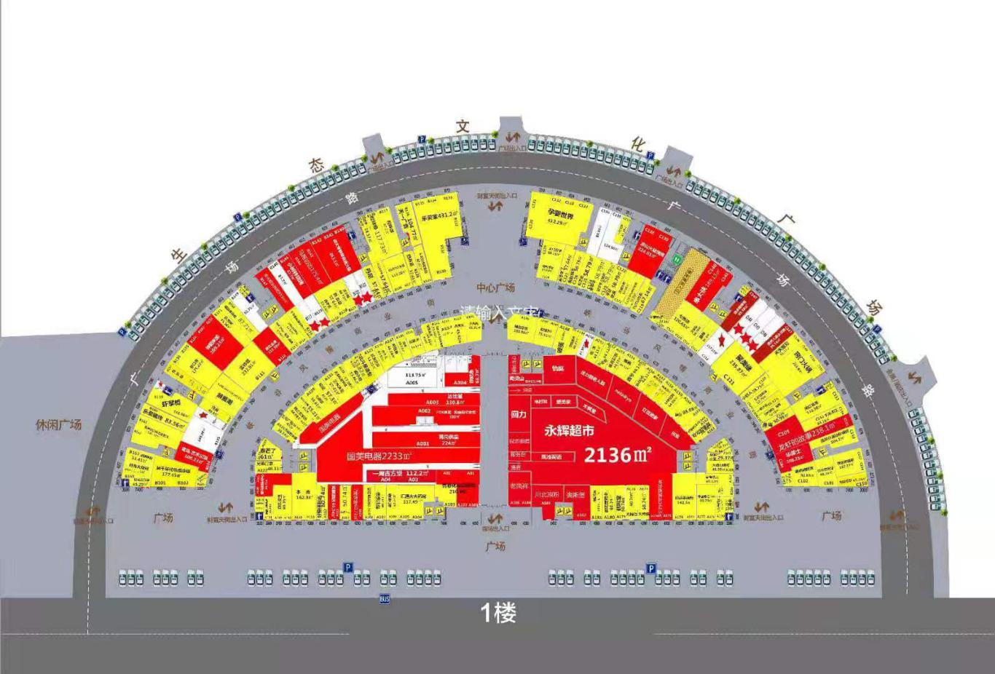

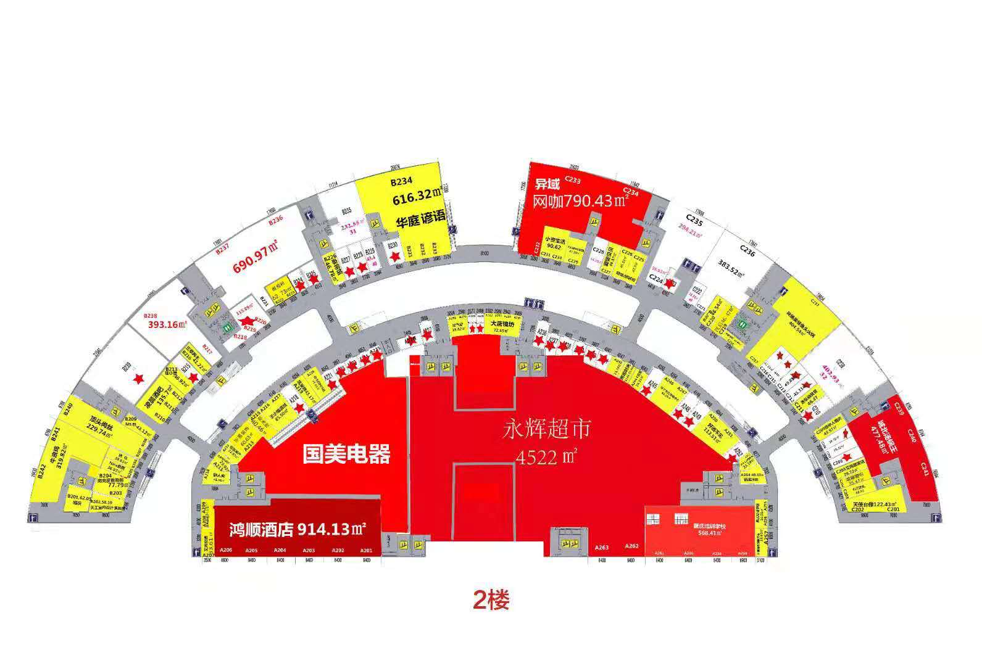

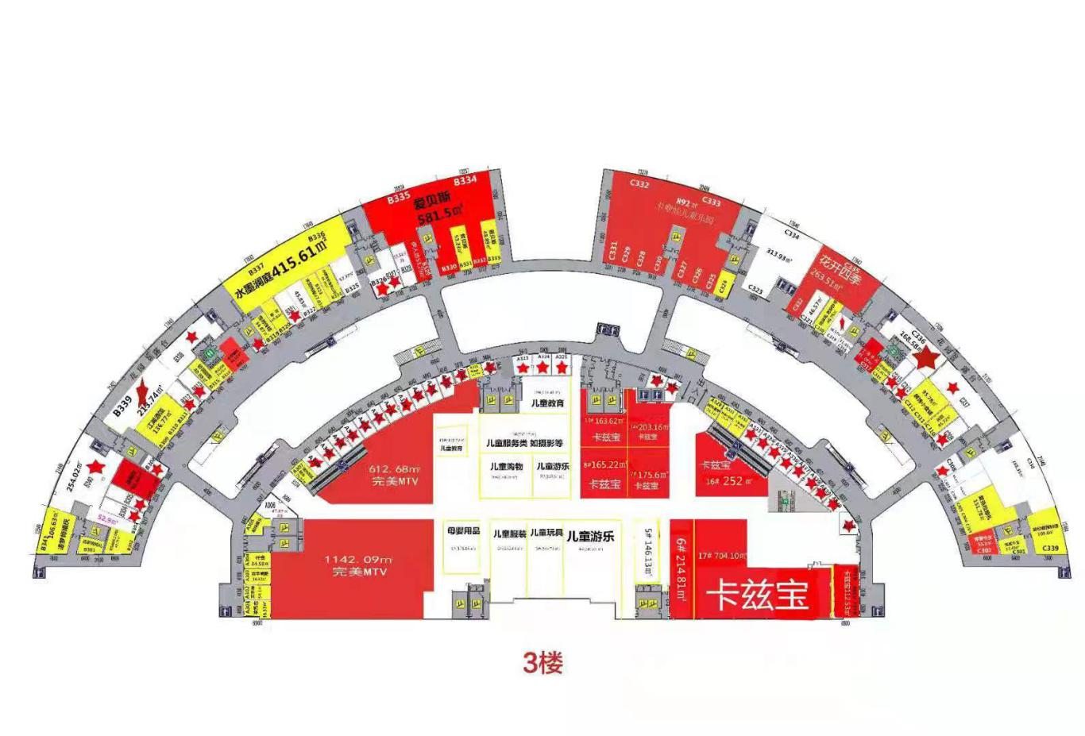

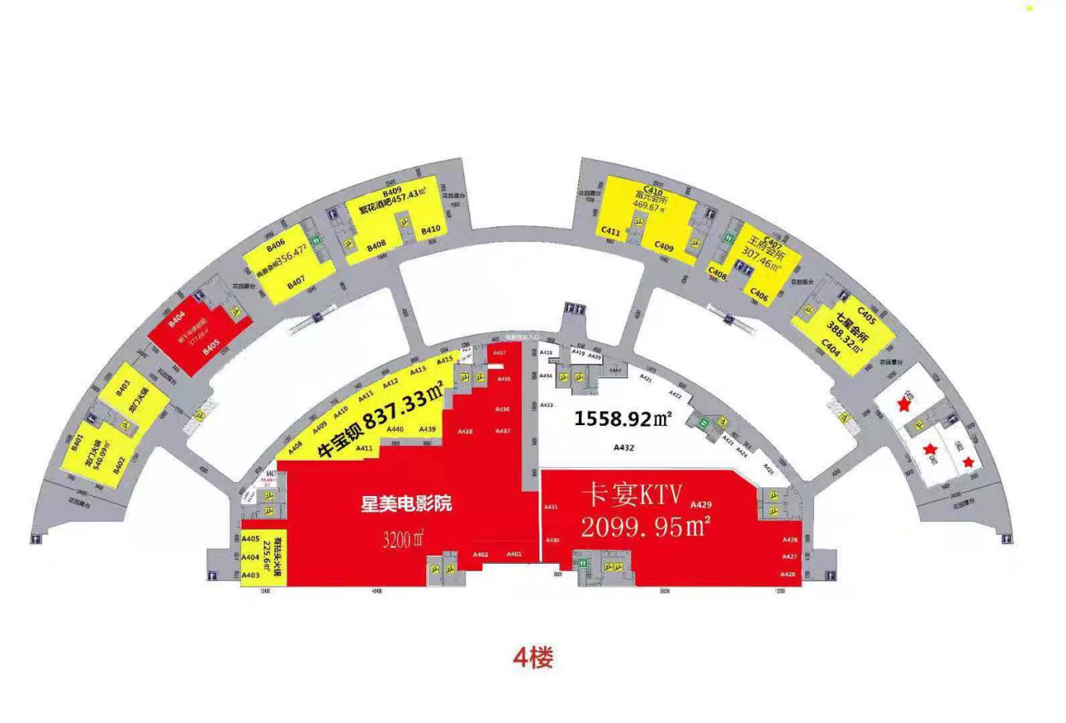

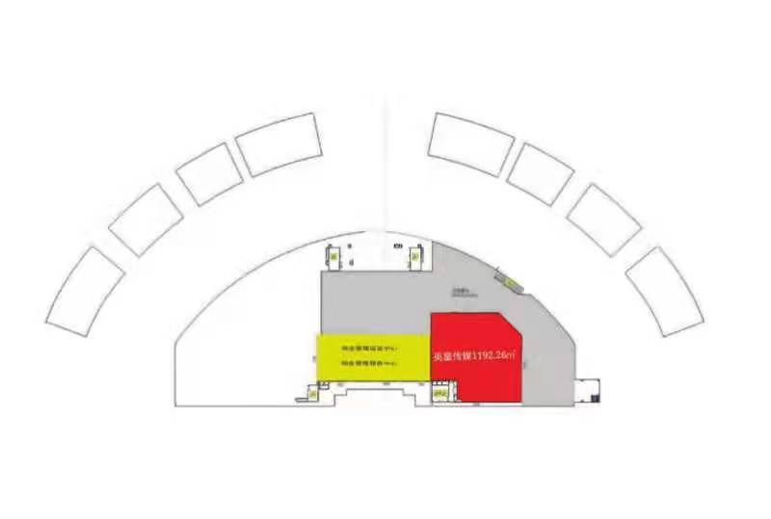

附件**6**风险评估报告（见文本内容）

附件**7**应急资源报告（见文本内容）